2.3. KB Broccoli zaden
Naam: | PM1 Groene Productie  Catalogus
Klas:
Datum:

Doel van de opdracht
Je leert de juiste informatie opzoeken in een catalogus, een berekening maken en een bestelling doen in een webshop.

Oriëntatie
Je loopt stage bij een biologisch akkerbouwbedrijf met 55 ha grond, dat
verschillende gewassen teelt. Je gaat zaad van een broccoliras bestellen.

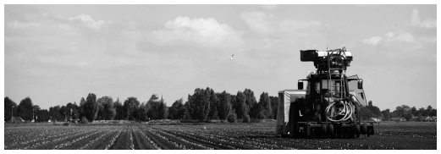

Het perceel dat bestemd is voor broccoli is 1,75 ha groot.

Je gaat een geschikt broccoli ras kiezen en bestellen.
Het ras moet voldoen aan deze voorwaarden:
- Planten in week 14 tot en met week 18 is mogelijk.
- Het aantal groeidagen is tussen de 70 en 80.
- Het ras heeft uniforme planten.
- Het ras is sterk tegen meeldauw.
- Het ras is biologisch.

Voor vragen 1 tot en met 3 heb je de bijlage van Bejo zaden over groentegewassen nodig. Dat is een webshop voor zaden met daarin ook informatie over de teelt.

Uitvoering van de opdracht

1 Welk broccoli ras is het meest geschikt?

..................................................................................................................

Op het blad ‘Biologische teelt broccoli’ staat teeltinformatie over broccoli.

Hoeveel zaden zijn er nodig voor het broccoliperceel?
Schrijf de berekening op.

..................................................................................................................

..................................................................................................................

Je gaat de zaden bestellen bij de webshop. Je moet 10% extra bestellen,
omdat niet alle zaden ontkiemen.
Hoeveel zaden moet je bestellen? Schrijf de berekening op.

..................................................................................................................

..................................................................................................................

Laat de docent je werk beoordelen.

Bestel voldoende zaden bij de webshop en kies de verpakkingen zo dat je bestelling zo goedkoop mogelijk is. Je kunt kiezen uit verpakkingen met 100, 1.000 of 10.000 zaden. Vul de onderstaande tabel in als hulpmiddel bij deze berekening.

Aantal zaden nodig: ………………………………………..

Manieren van bestellen:

Zakje met 100 zaden: € 6,- | Zakje met 1.000 zaden: € 24,- | Zakje met 10.000 zaden: € 204,- | Totaal bedrag:

Vul nu je definitieve webshop bestelling in:

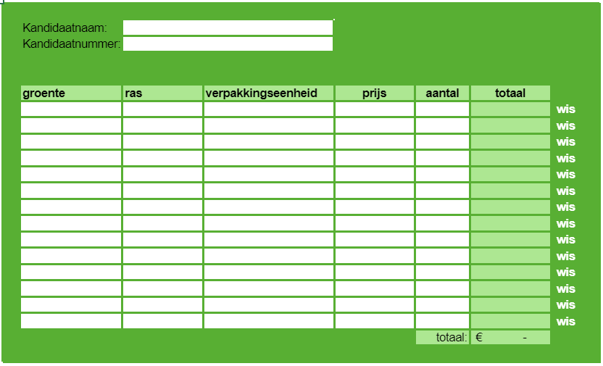

2 Waarom moet de pH van de grond voor broccoliteelt ten minste 7,5 zijn?

..................................................................................................................

..................................................................................................................

3 Zoek op de site bij de teeltinformatie van broccoli op hoe groot de
rijafstand is en hoe groot de plantafstand in de rij is.

rijafstand: ........................................... cm

plantafstand in de rij: .......................... cm

Laat je werk door de docent beoordelen

